人工智能支持下自适应学习路径构建

孔维梁、韩淑云等

**作者简介**：孔维梁，博士，讲师，河南师范大学教育信息技术学院（河南新乡　453001）；韩淑云，博士研究生，华中师范大学国家数字化学习工程技术研究中心（湖北武汉　430079）；张昭理，博士，教授，博士生导师，华中师范大学国家数字化学习工程技术研究中心（湖北武汉　430079）。

**基金项目：**教育部人文社会科学研究项目“网络学习共同体意见领袖的形成机制及优化策略研究”（19YJC880049）；河南师范大学博士启动课题 “面向学科领域的自适应学习模型构建及应用研究”（qd14191）。

引用：孔维梁,韩淑云,张昭理(2020).人工智能支持下自适应学习路径构建[J].现代远程教育研究,32(3):94-103.

**摘要：**“互联网+教育”时代的来临使得e-Learning学习模式被广泛接受，如何为e-Learning学习者提供个性化学习支持服务成为学界关注的焦点。自适应学习路径能够根据学习者特征，为其推荐个性化的学习资源与学习活动序列，是实现个性化学习的重要手段。为提升自适应学习路径构建的智能化程度，提出了包含学习者模型库、学习过程数据库、自适应学习路径构建引擎等核心功能模块的人工智能支持下的自适应学习路径构建模型。在该模型的实现过程中，首先，从认知风格及知识水平两个维度对学习者特征进行向量化描述和相似度计算；而后，提取相似学习者群体的历史学习路径和测试成绩构建学习路径图谱；最后，采用改进的蚁群算法从学习路径图谱中挖掘出最优学习路径推荐给目标学习者。实验结果表明：该方法可以从繁复的学习资源和活动中生成简洁、精准的自适应学习路径，既能有效解决学习者的学习迷航与认知过载问题，还能促进学习资源的高效利用；通过该方法构建的自适应学习路径可有效提升学习者的学习效率、学习成绩和学习满意度，有利于学习者对知识的主动建构、内化及迁移。

**关键词：**人工智能；自适应学习路径；个性化学习；学习风格；知识水平；改进蚁群算法

**一、引言**

随着“互联网+教育”时代的到临，教育模式发生了深度变革，e-Learning打破了传统班级授课的单一模式，成为人们广泛接受的学习模式（赵学孔等，2016）。然而，目前e-Learning的主要形式是教师通过网络将精心设计的教学活动和教学资源呈现给学习者，以促使学习者进行知识的获取与建构。这种形式虽然有效发挥了e-Learning的去时空特性和灵活性，但为所有学习者提供相同学习路径的方式却忽视了学习者在知识水平、认知风格等方面的个体差异，学习资源和学习活动不能满足学习者的个性化需求，这导致其学习效果并不理想（Tarus et al.，2017；Yera et al.，2017）。因此，构建符合学习者个性化需求的自适应学习路径成为当前迫切而重要的研究主题，愈加受到众多学者的高度关注（Chen，2008；Romero et al.，2017）。新媒体联盟（New Media Consortium，NMC）在《地平线报告》（2016高等教育版）中也指出，自适应学习路径的实现会直接影响e-Learning未来的发展态势（L·约翰逊等，2016），其后续多个年份的系列报告也将自适应学习看作对高等教育具有重大影响的新兴技术。

目前，关于自适应学习路径的认识并不统一，学者们从不同角度对其定义及内涵进行了探究。李浩君等（2016）针对移动环境中无序碎片化学习的特点，指出自适应学习路径是根据学习者的认知特点和非认知特点所提供的学习资源序列；Pushpa（2012）从学习管理系统（Learning Management System，LMS）的适应性方面切入，认为自适应学习路径是依据学习者需求和环境而提供的个性化学习资源序列；Ahmad等（2013）从学习者的知识背景入手，指出自适应学习路径是根据学习者的知识背景和偏好提供特定的内容与服务，以满足学习者的个性化学习需求；彭绍东（2010）基于e-Learning系统设计与开发标准的视角，认为自适应学习路径属于教学设计自动化领域中形式化层级的设计，将其定义为个性化学习活动的路线和序列；姜强（2012）则认为自适应学习路径是自动识别学习需求，并根据学习者个性特征信息（如知识水平等）动态适应性呈现的个性化学习活动序列（含学习对象）。可以看出，学者们普遍认为自适应学习路径是对学习路径的自适应化扩展，以满足学习者的个性化学习需求。因而，在前人研究的基础上，本文认为自适应学习路径是一系列符合学习者个性特征的学习活动和资源的组合，其本质是个性化。

然而，面对爆炸式增长的学习资源和种类繁复的学习活动组合，仅靠个人的精力与智慧难以为每个学习者构建精准的自适应学习路径。人工智能（Artificial Intelligence，AI）技术的发展为自适应学习路径的实现提供了理论指引和技术支撑，其通过探寻学习者的个性特征（如认知偏好、知识水平等），分析过往学习者的历史学习数据，自适应调整学习者的学习资源和活动序列，使每个学习者获得最适合自己的学习路径，从而实现精准学习支持服务。人工智能技术既能应对大规模、动态化的学习资源变化，又能分析海量学习者的个性化学习需求，是当前自适应学习路径构建的可行方法（梁迎丽等，2018）。

**二、相关研究现状**

为了构建e-Learning环境下的自适应学习路径，国内外诸多学者进行了大量的实践与探索。国外研究有：Chung等（2012）认为学习者对课程主题和教学大纲的深入了解是构建自适应学习路径的有效途径，提出了通过构建主题本体来帮助学习者选择自适应学习路径。Acampora（2008）则提出采用语义本体、可视化技术及内容图谱等方法构建动态个人知识地图，帮助学习者厘清原有知识、新学知识以及其他知识之间的关系，从而为其学习路径的决策提供依据。上述两种方法从知识图谱导航的角度为自适应学习提供了支持，但仍需学习者自己生成学习路径，智能化程度较低。Ahmad 等（2013）依据奥苏贝尔有意义学习理论，提出了ACO-MAP自适应学习路径方法，根据学习者的知识结构发现相似学习者群体，然后使用蚁群优化算法为学习者寻找适应性学习资源。Karampiperis等（2005）提出利用课程全体学生历史记录构建的适用性决策树模型来帮助目标学习者自适应地选择所需的资源序列。Idris等（2009）提出使用自组织神经网络算法建立学习需求与学习资源之间的关系，并实现了基于知识层级、学习目标和学习风格的适应性学习路径推送。此外，基于遗传算法、免疫算法以及图论算法的诸多研究（Dwivedi et al.，2018；Durand et al.，2013；Dharani et al.，2013）也证实了人工智能方法在自适应学习路径构建方面的可行性。然而，上述研究过于强调学习资源在学习路径中的作用，却忽视了学习活动序列对学习路径的影响。

国内研究有：牟智佳（2016）从自适应学习路径的内涵与特征的视角，对数据挖掘技术与自适应学习支持服务间的关系进行了阐述，提出了基于学习特征模型的自适应学习路径生成框架。Lin等（2013）探讨了个性化学习的影响因素，采用决策树技术构建了个性化学习路径，以提高学习者的创造力。陈智慧（2016）则指出学习者的特征是自适应学习路径的核心，对学习者特征分析不足是导致目前自适应路径准确性不高的主要原因。黄志芳等（2015）提出了基于情境感知的适应性学习路径推荐模型框架，并结合领域本体技术和情境感知技术来实现自适应学习路径推荐，以适应学习者情绪状态和认知需求的实时变化。李浩君等（2015；2016）设计了基于遗传算法的学习路径优化策略，并在综合考虑移动学习环境下的情境因素和学习者特征因素（如学习风格）基础上，提出了个性化移动学习路径模式。赵学孔等（2017）从认知水平切入，提出了Web环境下自适应学习路径生成机制，通过提取邻居用户的学习路径共同体以实现个性化推荐。姜强等（2018）提出了自适应在线学习分析模型，通过对学习者的学习行为和知识掌握程度进行分析，推荐适合的学习路径和学习资源。

上述国内外学者针对自适应学习路径构建所进行的研究，为后续相关理论研究与实践探索提供了重要支撑。国外学者多从知识导航或自动构建方法入手，注重自适应学习路径的实现流程。然而，由于知识导航的方式需要学习者自主寻找资源并制定学习活动序列，其认知负荷依然较高，这致使学习者难以从整体上把握学习路径的质量。而自动构建方法方面的研究大多认为学习路径是学习资源的拼接序列，却忽略了讨论、协作任务等学习活动对知识深度建构的影响，因而生成的学习路径不够完整和科学，难以满足学习者的自适应学习需求。国内学者的大多数研究集中在宏观理论和应用模型探索方面，在学习路径自动化构建方面的研究较为稀少。不难发现，目前关于自适应学习路径的研究仍处于探索阶段，相关模型和算法在智能化和自适应程度上还需进一步拓展。

**三、自适应学习路径构建模型**

学习路径是一系列具有即定目标的活动和资源组合，以帮助学习者在某个主题领域积累知识和技能。自适应学习路径是根据学习者的知识水平、学习模式、资源偏好等个性特征所提供的特定学习路径，以满足其个性化学习需求的学习活动和学习对象（即学习资源）的有效序列（姜强等，2018）。

自适应学习路径构建需要完成对学习者个性特征的描述和学习序列（包含学习资源与学习活动）的组合，以实现学习路径的自适应性和整体规划性。首先，学习者特征描述是自适应学习路径构建的基础，其准确与否会直接影响学习路径的适应性程度。姜强等（2018）和Wen等（2013）指出认知风格和知识水平是学习者的两个重要个性特征，是实现自适应学习路径构建的重要依据。例如，学习者的信息加工特征（活跃型/沉思型）会影响其学习活动序列，活跃型学习者倾向于讨论和协作任务，而沉思型学习者则偏爱个案研究和文献阅读；学习者的信息输入倾向（视觉型/言语型）会影响其对资源类型的选择，视觉型学习者偏好图表和视频资源，而言语型学习者则倾向于文本资源；学习者的已有知识水平会影响其对学习资源难度的选择，先前知识水平越高的学习者越倾向于选择难度更大的学习资源。其次，学习活动序列组合是构建自适应学习路径的实现方法，而对学习活动的界定是完成序列组合的基础。本研究在结合杨开城（2002）和邵丽（2018）研究的基础上，将学习活动看作是由学习主体、学习客体、学习群体、学习工具、活动规则构成的动态活动系统，学习者通过主动参与学习活动，在活动中建构知识、反思总结、内化迁移，最终达成学习目标。然而，面对爆炸式增长的学习资源和种类繁复的学习活动组合，仅靠个人的智慧难以形成精准的自适应学习路径；而人工智能技术的发展为自适应学习路径的构建提供了理论指引和技术支撑，极大推进了自适应学习路径的智能化实现。

个性特征相似的学习者具有类似的学习偏好（资源类型偏好、学习活动偏好等），因此，本研究以认知风格和知识水平两个维度描述学习者的个性化特征，结合相似学习者群体的历史学习活动序列，提出了人工智能支持下的自适应学习路径构建模型（如图1所示），其核心功能模块包括：（1）学习者模型库。包含认知风格和知识水平两方面个性特征，其中，认知风格使用Felder-Silverman风格模型（乔兴媚等，2019），通过显式测量（如所罗门量表）或隐式测量（如决策树算法）（庄文杰等，2017；Rezaeinejad et al.，2015）获得；知识水平则依据布卢姆的认知领域目标分类理论，利用规则空间模型（Rule Space Model，RSM）等认知诊断模型获得（Chen et al.，2017a；Gao et al.，2018）。（2）学习过程数据库。该数据库存储所有学习者的历史学习路径（浏览资源和参与学习活动的序列）和绩效数据，通过对学习者的学习行为日志进行分析与重组，对各种行为分别进行离散化、归一化、结构化处理，并将处理结果存入学习过程数据库。（3）自适应学习路径构建引擎。首先以学习者个性特征为匹配模型寻找相似学习者群体，并根据相似学习者的历史学习路径（包括学习资源和学习活动）及绩效数据生成学习路径图谱（包含所有可行的学习路径）；而后，利用人工智能算法（改进的蚁群算法）从学习路径图谱中挖掘出适应学习者知识水平、符合其资源偏好、满足其学习活动需求的学习路径并进行推荐，以实现学习路径自适应。

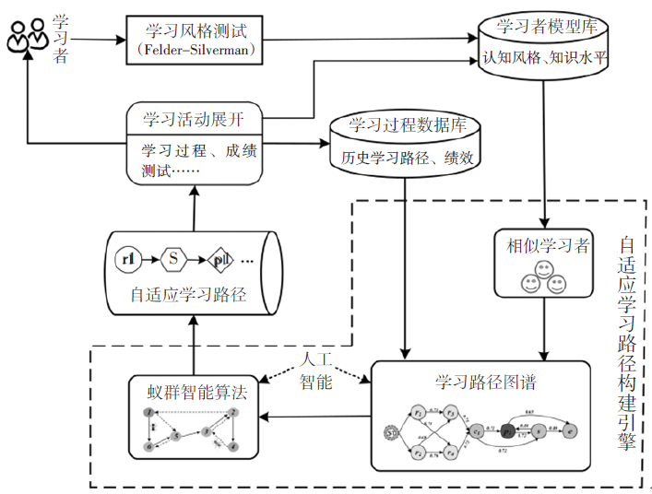

**图1　人工智能支持下的自适应学习路径构建模型**  
**四、模型的实现过程**

自适应学习路径构建模型实现的难点在于从海量学习资源及复杂学习活动中找出最优或较优的组合，使得学习路径既满足知识点间的依赖关系又符合学习活动与学习资源间的对应关系，从而实现学习者的个性化学习需求。从本质上看，自适应学习路径的构建可以抽象为带约束的组合优化问题。在众多人工智能算法中，蚁群算法（Ant Colony Algorithm，ACA）是一种用来寻找优化路径的概率型算法（Liao et al.，2014），拥有并行性好、局部搜索能力强、性能鲁棒性高（较容易引入各种约束条件且约束条件对搜索性能影响较小）等优点，在智能搜索、全局优化等领域得到了广泛应用（Goel et al.，2018；Zhao et al.，2018），尤其适合自适应学习路径构建。与粒子群算法相比，蚁群算法虽然收敛速度较慢，但其搜索空间中不存在多样性丢失问题，不容易产生早熟收敛问题。因此，本研究采用改进的蚁群算法（引入约束条件）实现自适应学习路径模型的构建，以挖掘出具有最大自适应性的学习路径，生成精准的自适应学习活动序列，其过程分为4 个阶段：数据预处理阶段、相似学习者选择阶段、学习路径图谱构建阶段和自适应学习路径挖掘阶段。

1.数据预处理阶段

数据预处理是为了将原始数据转换为可以理解或符合需求的数据格式（池云仙等，2017）。本研究中的数据预处理是对学习者日志文件进行逐行解析，分离出学习者、学习行为以及行为时间等数据，并对解析出的数据进行清洗、集成与转换，过滤掉无用记录或残缺记录，为建立学习路径图谱提供有效的数据支持。

本研究首先将学习者的在线学习行为（如浏览资源、测试等）归纳为8类，并规定了相应的映射方法，如表1中的“学习行为映射”列所示。然后，以学习者ID为主关键字，知识单元和行为时间为次关键字，对学习者行为进行排序（同一学习者的重复行为仅统计第一次行为，其后的重复行为不作统计），进而将原始学习行为数据转换为学习路径数据，如表1中的“学习路径映射”列所示，其中成绩为该知识单元的归一化测试成绩。例如：某学生的实际学习行为序列为{浏览资源*r*1，练习*p*1}、{浏览资源*r*2，练习*p*2，论坛讨论*d*}、{协作任务*t*1，论坛讨论*d*，测试*e*}，其映射后的学习路径则为<*r*1，*p*1，*r*2，*p*2，*d*，*t*1，*e*>。

**表1     数据预处理表**

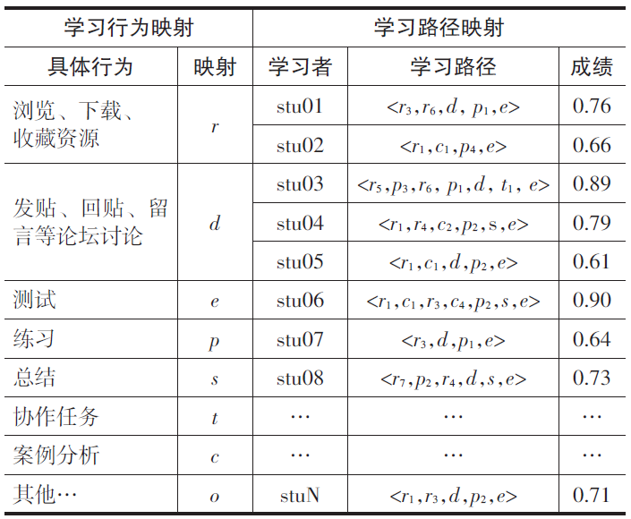

2.相似学习者选择阶段

相似学习者指个性特征相似的学习者，选择相似学习者是实现自适应学习路径构建的关键。本研究从认知风格和知识水平两个维度定义学习者个性特征向量S＝{*s*1，s2，*s*3，*s*4，*k*1，*k2*，…，*k*n}，其中*s*1，*s*2，s3，s4为Felder-Silverman 认知风格模型四个维度的取值，每个维度通过数值变换，从小到大离散为6个等级，分别以数字1~6表示，例如信息加工维度用1~6表示从活跃型向沉思型的变化，数字越小代表越倾向于活跃型，反之则代表越倾向于沉思型；*k*1，*k*2，…，*k*n为知识水平向量，表示学习者对所有先前知识单元的掌握程度。根据布卢姆的认知领域目标分类理论，学习者知识水平分为识记、理解、运用、分析、综合、评价6个等级（Ramirez，2017），依次分别以数字1~6表示。

而后，使用Pearson相关系数（Ly et al.，2018）计算学习者之间的相似度，计算方法如公式（1）所示。其中，*sim(u,v)*表示学习者*u*和学习者*v*之间的相似度，*sui*表示学习者*u*在个性特征向量*i*上的分量，表示学习者*u*在所有个性特征向量上的平均值。根据Pearson相关系数的取值范围，学习者之间的相似度*sim(u,v)*的取值在-1与+1之间，*sim(u,v)*＞0表示两个学习者正向相似，*sim(u,v)*＜0表示两个学习者负向相似，*sim(u,v)*的绝对值越大说明相似性越强。例如，学习者*u*和*v*的个性特征向量分别为Su＝{1，2，2，4，2，2，3}和Sv＝{2，2，3，4，2，3，3}，根据公式（1）计算两个学习者相似度为0.828，说明两个学习者的正向相似程度较高。

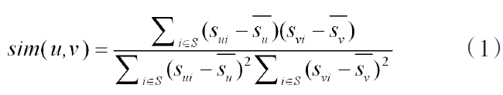

3.学习路径图谱构建阶段

学习路径图谱是从开始学习到完成测试的所有可能学习路径的集合。本研究提取相似学习者群体的历史学习路径和测试成绩构建学习路径图谱。例如，学习者的历史学习路径为<*r*1，*c*1，*p*4，*e*>，归一化后的测试成绩为0.66，则该学习者的路径如图2中左侧部分所示。其中，节点对应学习者的学习行为，有向箭头表示学习行为的迁移，箭头上的数字为迁移权重，表示该迁移的有效性。对于每条路径，本研究规定其迁移的权重相等且均等于其对应的测试成绩。

将所有相似学习者群体的学习路径整合，构建学习路径图谱，如图2中右侧部分所示。其中，ST为虚节点，表示学习的初始节点，*e*（测试）表示知识单元的学习终点，学习行为迁移权重为多个相似学习者对该迁移权重的加权平均值，计算方法如公式（2）所示。公式中*xy*表示学习行为*x*向*y*的迁移，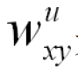表示学习者*u*对*xy*的迁移权重，*sim(u,v)*表示学习者*u*和*v*的相似度，*N*表示所有相似学习者集合。

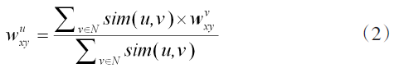

**图2    学习路径图谱构建示例**

4.自适应学习路径挖掘阶段

本研究采用改进蚁群算法在学习路径图谱中挖掘最优或较优路径，其基本思路为：用蚂蚁的行走路径表示待优化问题的可行解，整个蚂蚁群体的所有路径构成待优化问题的解空间；路径较短的蚂蚁释放的信息素量较多，随着时间的推进，较短的路径上累积的信息素浓度逐渐增高，选择该路径的蚂蚁数量也愈来愈多；最终，整个蚂蚁群体会在正反馈的作用下集中到最佳的路径上，此时对应的路径便是该问题的最优解（周袅等，2017）。该蚁群算法的流程如图3所示。

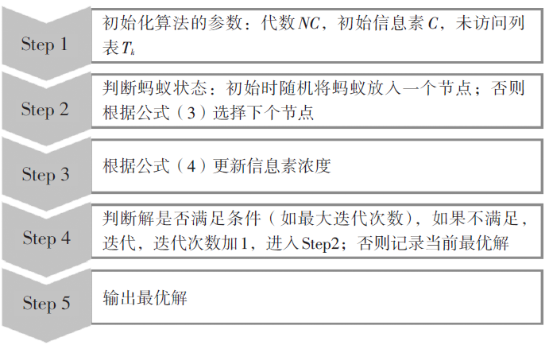

**图3    蚁群算法流程**

在该算法中，节点对应于学习路径图谱中的学习行为节点，其中，公式（3）是在t时刻，蚂蚁k选择从节点i进入节点j的概率；*ηij(t)*表示在*t*时刻，节点i与节点*j*间的启发式信息量，一般取值为节点*i*到节点*j*间路径权值的倒数；*τij(t)*表示在*t*时刻，节点i到节点j的信息素浓度；*α、β*分别表示信息素浓度和启发式信息量对路径选择概率的影响度；*γj*是惩罚系数；*Tk*表示在*t*时刻，蚂蚁*k*还未访问过的可行性节点集合。

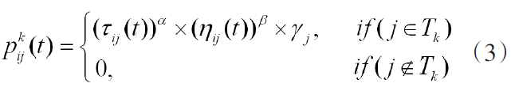

事实上，知识点间是存在依赖关系的，例如要学习“乘法”，必须先学会“加法”，因而知识点“乘法”依赖于知识点“加法”。为了表示这种依赖关系，本研究为每个学习资源（或学习活动）引入依赖条件I和输出结果O（如图2左侧部分节点中的虚线所示），其中I表示学习该资源（或参与该活动）所需的前提条件，O表示学习该资源（或参与该活动）产生的学习绩效。由于学习路径图谱中部分路径组合并不一定能满足这种依赖关系，本研究为此引入了惩罚系数*γj*，表示将节点j作为下一节点的惩罚系数，其计算方法如公式（4）所示。其中，*Ii*和*Oi*分别表示节点*j*的依赖条件，https://mmbiz.qpic.cn/mmbiz_png/ZTAtxTKMOaUqfktKhEIlwR2TsWib6Q5e9WJr3yoTN3sAnl8L3XdKuSJ4FTedGmFPvWZsy1zqeaJC0h2kovtzoUA/640?wx_fmt=png&tp=webp&wxfrom=5&wx_lazy=1&wx_co=1表示路径中已有的所有节点（即节点*j*之前的所有节点）。需要注意的是在进行集合包含判定时，相同知识点的高层次知识水平包含低层次知识水平，惩罚系数的作用是过滤掉不满足依赖条件的路径。

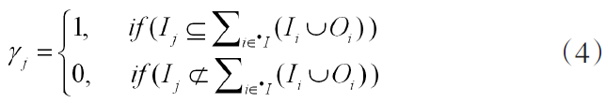

当所有蚂蚁完成一次周游后，当前最优路径上的信息素浓度都需要更新。假如从*t*时刻到*t+1*时刻，有*m*只蚂蚁从节点*i*到节点*j*，则该路径上*t+1*时刻的信息素浓度可根据公式（5）计算。其中，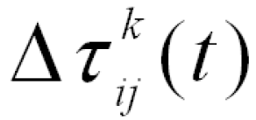指蚂蚁k从节点i到节点j经过时留下的信息素浓度；*ρ*指信息素的挥发速度。公式（5）表示，节点i到节点*j*路径的信息素浓度受经过的蚂蚁数量影响，经过的蚂蚁越多，则该路径上的信息素浓度就越大；结合公式（3）和（4）可知，路径上的信息素浓度越大，则下一只蚂蚁选择该路径的机率也就越大，如此形成逐步强化的正循环。



本研究中将路径的预测绩效（即推荐度）定义为所有学习活动迁移权重的均值，利用蚁群算法可以从学习路径图谱的所有可行学习路径中找到最优学习路径，该路径体现了学习者从初始状态到完成知识单元学习的最优学习活动顺序。例如，图2右侧部分中节点ST与节点*e*之间的最优学习路径为<*r*1，*r*4，*c*1，*p*1，*s*，*e*>，其预测绩效（推荐度）为0.736。

**五、自适应学习路径绩效实验分析**

1.实验设计

本研究以某师范院校59名教育技术学专业二年级学生作为研究对象，以“Python程序语言设计”课程作为学习内容。该课程的持续时间为18周，采用混合式教学模式，包括课前准备、课上指导、课后加强三个阶段。其中，课前准备是指学生课下进行在线自主学习；课上指导是指教师根据课前学习中的反馈，对出现的共性问题进行讲解或指导，并让学生通过编程实践将理论知识与实际操作结合；课后加强是指通过课程作业等环节强化核心技能。

参与实验的所有学生均具有在线学习经历，且具备良好的信息素养，能够熟练掌握在线学习平台的基本操作。根据随机分配原则，将59名学生分为实验组和控制组，其中，实验组的30人依据平台推荐的自适应学习路径进行个性化学习，而控制组的29人则根据自己的学习习惯和对知识单元的理解自行选择学习路径。课程共包含11章，52小节，分为85个知识单元，拥有多媒体资源（视频、图片、文档）234个，练习题177项，测试题109套，协作任务58个，具备学习论坛和笔记系统。

本研究的实验流程如图 4 所示。在实验开始之前，先向所有学生介绍编程基础知识，以消除学习起点差异对实验结果的影响。在实验过程中，要求学生完成每个知识单元的学习和测试。实验收集的数据包括：学习成绩、学习时间、学习满意度和路径评分。学习成绩数据包括学习开始时的前测成绩和学习结束时的后测成绩；学习时间数据来源于在线学习平台的日志记录，通过对学习者的登录、注销、浏览等学习行为的分析获取；学习满意度和路径评分数据来自在线调查问卷，即在学习结束时对两组学生进行问卷调查。

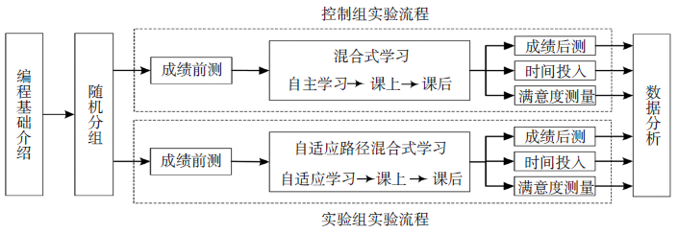

**图4　实验流程图**

2.实验结果分析

（1）自适应学习路径构建结果有效性分析

从实验组和控制组各随机选取5名学生，其认知风格、知识水平及学习路径如表2所示。从表2可以看出，控制组5名学生的学习路径均较长，资源浏览次数比实验组学生多，其原因是实验组学生使用本研究推荐的自适应学习路径，所推荐学习资源和活动均适合学生需求；而控制组学生则需要自主寻找学习资源，因而往往要经过多次资源搜索、鉴定、学习等环节才能找到适合自己的学习资源和活动。其次，实验组学生的学习路径差异较大，而控制组中认知风格相似的学生容易产生相同的学习路径。例如，控制组中学生2与学生5的认知风格相同，知识水平不同，但其学习路径都是<r3，*r*4，*p*3，*r11*，*r*13，*p*10，*d*，*t*2，*e*>。这是因为自适应学习路径构建模型考虑了学生的个性特征以及学习绩效等因素，所以为每个学生推荐的学习路径也就不同；而控制组学生的学习路径主要根据平台资源排序和搜索结果产生，这导致知识水平不同但学习风格相似的学生会具有相同的学习路径。总之，本研究提出的自适应学习路径构建方法可以从繁复的学习资源和活动中生成简洁、精准的自适应学习路径，既有效解决了学习者的学习迷航与认知过载问题，还能促进学习资源的高效利用，有利于学习者对知识的主动建构、内化及迁移。

**表2     学习路径比较**

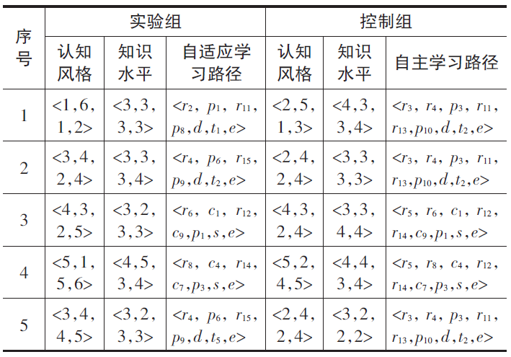

每个知识点的学习完成后，通过在线学习平台收集学生对学习路径质量的评分。评分采用5分制，分值越高表明学习路径的质量越高，越能满足学生的学习需求。整个课程结束后，以学生为单位，对其所有学习路径的质量评分求均值，结果如图5所示。对两组学生的评分进行独立样本t检验，结果表明实验组与控制组学生在学习路径质量评分上存在显著差异（p＜0.01）。从图5可以看出，实验组学生对自适应学习路径的评分普遍高于控制组学生对自主学习路径的评分，表明相对于自主学习路径，本研究构建的自适应学习路径的质量更好，这是因为后者为学生推荐了适合的学习路径，降低了学习负载。

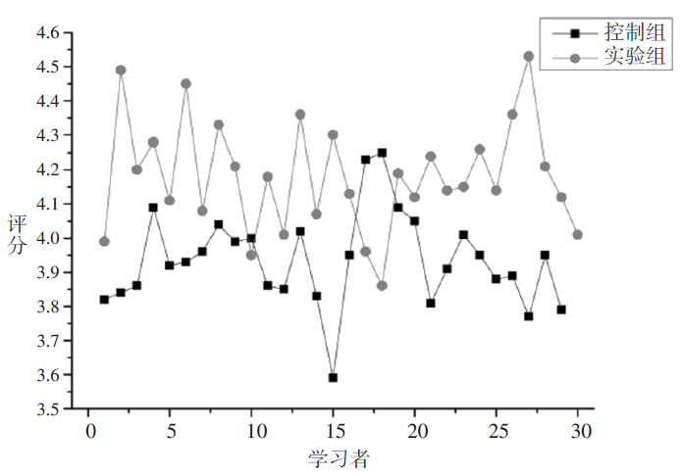

**图5　学习路径质量评分比较**

2.认知负荷及学习成绩分析

课程学习结束后，通过在线学习平台记录的学习行为日志，可以计算出学生学习单个知识单元的平均学习时间，归一化处理后的平均学习时间如图6所示。从图6可以看出，大部分实验组学生所用的学习时间短于控制组学生，这是因为按照推荐的自适应学习路径进行学习时，学生在搜索、选择学习资源上花费的时间较少，学习效率更高。但也有个别例外情况，这可能是由于学生在学习能力和学习效率上的个体差异造成的。此外，控制组学生的平均学习时间差异较大，而实验组学生的平均学习时间差异较小，这是因为学生的搜索能力、学习能力不同，造成控制组学生寻找学习资源所花费的时间也不尽相同，而实验组学生由于是采用平台推荐的自适应学习路径，这在一定程度上缩小了平均学习时间差异。对两组学生的平均学习时间进行独立样本t检验的结果显示，两组学生在平均学习时间上的差异显著（p＜0.05），自适应学习路径有效降低了实验组学生的认知负荷，使其学习效率得到了提升。

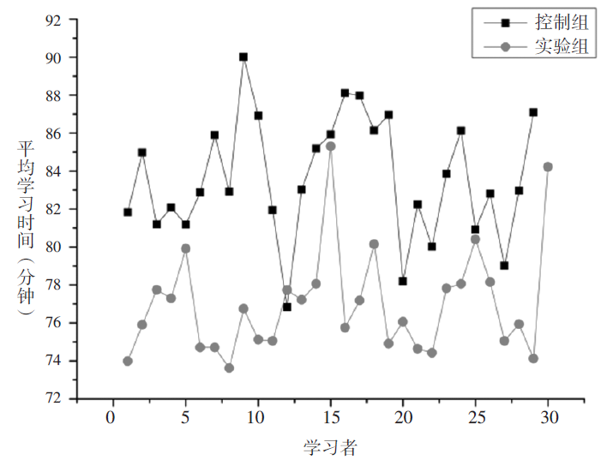

**图6　平均学习时间比较**

为探究本研究构建的自适应学习路径对学习成绩的影响，首先采用独立样本t检验方法对两组学生的前测成绩进行分析，结果表明两组学生前测成绩没有显著差异（p＞0.05）。而后，使用配对样本t检验方法对两组学生的前后测成绩差进行分析，结果如表3所示。由表3可以看出，两组学生的前后测成绩差异显著，且两组学生在学习之后，成绩都有显著提高。控制组的前测成绩与后测成绩间的平均分值差为-5.038，而实验组为-11.230，这表明实验组学生在自适应学习路径的支持下，其学习成绩的提升更为明显。

**表3    学习成绩配对t检验结果**

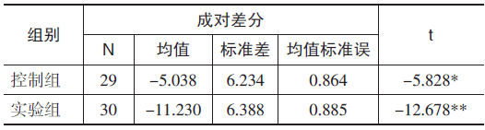

（注：*表示p＜0.05，**表示p＜0.01，下同。）

3.学习满意度分析

学习满意度是对学习者学习体验的专门性评估，是教学质量过程监控的重要组成部分，也是学习成效的有效指标。学习者的满意度与其学习行为表现和保留率等显著相关（胡子祥，2006）。目前对学习满意度的测量方式很多，采用的评价指标也各不相同，本研究参考美国全国大学生满意度调查量表（韩玉志，2006）和王全得（2003）编制的学习满意度量表，从教学方式和学习效果两个维度对学生的学习满意度进行问卷调查。调查问卷采用李克特5分制量表，其中1表示“非常不认同”，5表示“非常认同”，问卷主要包括12个题项，分别对应学习方式（5个题项）和学习效果（7个题项）两个维度。本研究共发放问卷59份，收回问卷59份，其中有效问卷59份。

首先对问卷的信度和效度进行分析。信度分析用以衡量评价体系是否具有稳定性和可靠性，而效度分析用以测量评价体系是否准确反映评价目的和要求，信度和效度越高表示测量结果越可靠且越能反映要测量的特征。本研究分别使用了Cronbach’s α和KMO值（陈巧云，2016；王钱永等，2016）对问卷的信度和效度进行检验，结果显示问卷两个维度的Cronbach’s α系数分别为0.786和0.895，KMO值分别为0.838和0.874，均大于0.7，表明问卷整体和各测量因素的可信度较高、结构良好。

为进一步探究采用自适应学习路径和自主学习路径的学生在学习满意度上是否存在显著差异，本研究将控制组和实验组作为分组变量，分别将教学方式、学习效果作为检验变量，进行独立样本t检验，结果如表4所示。从表4可以看出，在教学方式维度上，两组学生的满意度存在显著差异（p＜0.01），实验组学生对线上线下结合的混合式学习方式更为认可（t＝-3.164），这从侧面反映出自适应学习路径对学习具有积极作用。在学习效果维度上，两组学生的满意度也存在显著差异（p＜0.01），这是因为自适应学习路径可使学生少走弯路，有效减少学习迷航和认知过载现象，让学生的注意力集中于知识的掌握与迁移，提升了学习专注度，从而使得实验组学生能够取得更好的成绩，进而产生更高的学习满意度。

**表4    学习满意度独立样本t检验结果**

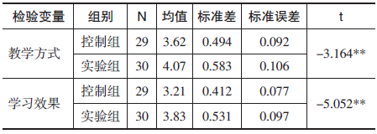

**六、总结与思考**

自适应学习路径可为学习者规划符合其认知风格和知识水平的适应性学习路径，有利于其明晰学习路线，避免学习迷航，提高学习效率，也为大规模开展个性化学习提供了契机（Chen et al.，2017b）。正如培生集团《解码自适应学习》报告中指出的，自适应学习路径根据学习者特征推荐个性化学习材料、学习方法和建议，有利于促使学习者构建自己的知识体系，确保学习的有效性，以及学习者个性的充分发展（EdSurge，2016）。同时，人工智能技术的发展也极大推动了个性化学习支持服务的水平，为自适应学习路径的智能化实现奠定了技术基础。本研究提出了人工智能支持下的自适应学习路径构建模型，利用相似学习者的历史学习记录生成学习路径图谱，并结合人工智能算法（改进的蚁群算法）为学习者挖掘出精准的自适应学习路径。该模型主要有以下特点：一是智能化。本研究所提出的模型通过人工智能技术收集、分析大量相似学习者的历史学习数据，可为学习者提供适应性的学习路径。二是精准化。本研究所提出的模型综合利用认知风格、知识水平、学习绩效和活动序列等数据，基于改进的蚁群算法，能够为学习者提供精准的自适应学习路径，进而满足学习者的个性化学习需求。

本研究提出的自适应学习路径构建模型，在宏观上可为全面推进个性化教育提供参考，在微观上可为尊重学生差异的因材施教提供思路与解决方法。但是本研究仍存在以下有待改进之处：第一，学习者特征中年龄、性别、认知成熟度等诸多因素均会对学习路径的选择产生影响，而研究只选取了认知风格和知识水平两个因素来构建学习路径，所考虑的因素不够全面，今后将开展多维度特征的自适应学习路径构建方法研究；第二，研究仍是对自适应学习路径构建的初步研究，实验周期较短，样本量偏小，下一步将拓展实验范围，收集并分析海量教学实践数据，加强研究的适用性。

**参考文献：**

[1][美]L·约翰逊,S·亚当斯·贝克尔, M·卡明斯等(2016).新媒体联盟地平线报告:2016高等教育版[J].开放学习研究,(2):1-20.

[2]陈巧云(2016).基于结构方程模型的高校教育信息化学生评价研究[J].电化教育研究,37(8):78-85.

[3]陈智慧(2016).基于学习分析的适应性学习路径推荐系统设计与开发[D].武汉:华中师范大学.

[4]池云仙,赵书良,罗燕等(2017) 基于词频统计规律的文本数据预处理方法[J].计算机科学,44(10):276-282,288.

[5]韩玉志(2006).美国大学生满意度调查方法评介[J].比较教育研究,(6):60-64.

[6]胡子祥(2006).高等教育顾客感知服务质量的实证研究[J].西南大学学报(人文社会科学版),(1):135-141.

[7]黄志芳,赵呈领,黄祥玉等(2015). 基于情境感知的适应性学习路径推荐研究[J].电化教育研究,36(5):77-84.

[8]姜强(2012).自适应学习系统支持模型与实现机制研究[D].长春:东北师范大学.

[9]姜强,赵蔚,李松等(2018).大数据背景下的精准个性化学习路径挖掘研究——基于AprioriAll的群体行为分析[J].电化教育研究,39(2):45-52.

[10]李浩君,崔晨萍,徐佳程等(2015).基于遗传算法的移动学习路径生成机制研究——以博物馆参观学习为例[J].现代教育技术,25(8):100-106.

[11]李浩君,徐佳程,房邵敏等(2016).个性化移动学习路径优化策略应用研究[J].电化教育研究,37(1):39-44.

[12]梁迎丽,刘陈(2018).人工智能教育应用的现状分析、典型特征与发展趋势[J].中国电化教育,(3):24-30.

[13]牟智佳(2016).学习者数据肖像支撑下的个性化学习路径破解——学习计算的价值赋予[J].远程教育杂志,34(6):11-19.

[14]彭绍东(2010).基于SCORM标准的“学习路径”设计[J].现代教育技术,20(8):114-119.

[15]乔兴媚,杨娟(2019).学习风格用户模型分类及其自适应策略[J].现代教育技术,29(1):100-106.

[16]邵丽(2018).学习活动设计：内涵、意义与策略[J].江苏教育研究,(1):31-34.

[17]王钱永,毛海波(2016).基于UTAUT模型的MOOC学习行为因素分析[J].电化教育研究,37(6):43-48.

[18]王全得(2003).成人教育的学习型态、动机和满意度的相关性研究—以高雄餐旅学院推广教育技术班为例[D].高雄:义守大学研究所.

[19]杨开城(2002).学生模型与学习活动的设计[J].中国电化教育,(12):16-20.

[20]赵学孔,岑磊(2016).面向用户需求的自适应学习系统个性化学习路径推荐研究[J].中国教育信息化.(21):28-31.

[21]赵学孔,徐晓东,龙世荣(2017).协同推荐:一种个性化学习路径生成的新视角[J].中国远程教育,(5):24-34.

[22]周袅,葛洪伟,苏树智(2017).基于信息素的自适应连续域混合蚁群算法[J].计算机工程与应用,53(6):156-161.

[23]庄文杰,谈国新,侯西龙等(2017).非物质文化遗产资源自适应推送系统的用户模型构建研究[J].情报杂志, 36(11):105-113.

[24]Acampora, G., Gaeta, M., & Loia, V. et al. (2008). Optimizing Learning Path Selection Through Memetic Algorithms[C]// Proceedings of International Joint Conference on Neural Networks. Hong Kong, China: IEEE: 3869-3875.

[25]Ahmad, K., Maryam, B. I., & Molood, A. E. (2013). A Novel Adaptive Learning Path Method[C]// Proceedings of the 4th International Conference on e-Learning and e-Teaching. Shiraz, Iran: IEEE: 20-25.

[26]Chen, C. M. (2008). Intelligent Web-Based Learning System with Personalized Learning Path Guidance[J]. Computers & Education, 51(2):787-814.

[27]Chen, F., Yan, Y., & Xin, T. (2017a). Developing a Learning Progression for Number Sense Based on the Rule Space Model in China[J]. Educational Psychology, 37(2):128-144.

[28]Chen, M., Tong, M., & Liu, C. et al. (2017b). Recommendation of Learning Path Using an Improved ACO Based on Novel Coordinate System[C]// Proceedings of the 6th IIAI International Congress on Advanced Applied Informatics. Hamamatsu, Japan: IEEE: 747-753.

[29]Chung, H. S., & Kim, J. M. (2012). Ontology Design for Creating Adaptive Learning Path in e-Learning Environment[C]// Proceedings of the International MultiConference of Engineers and Computer Scientists. Hong Kong, China: IMECS: 585-588.

[30]Dharani, B., & Geetha, T. V. (2013). Adaptive Learning Path Generation Using Colored Petri Nets Based on Behavioral Aspects[C]// Proceedings of 2013 International Conference on Recent Trends in Information Technology. Chennai, India: IEEE: 459-465.

[31]Durand, G., Belacel, N., & Laplante, F. (2013). Graph Theory Based Model for Learning Path Recommendation[J]. Information Sciences, 251:10-21.

[32]Dwivedi, P., Kant, V., & Bharadwaj, K. K. (2018). Learning Path Recommendation Based on Modified Variable Length Genetic Algorithm[J]. Education and Information Technologies, 23(2): 819-836.

[33]EdSurge(2016). Decoding Adaptive[M]. London: Pearson: 1-33.

[34]Gao, Y., Zhai, X., & Andersson, B. et al. (2018). Developing a Learning Progression of Buoyancy to Model Conceptual Change: A Latent Class and Rule Space Model Analysis[J]. Research in Science Education, (3):1-20.

[35]Goel, R., & Maini, R. (2018). A Hybrid of Ant Colony and Firefly Algorithms (HAFA) for Solving Vehicle Routing Problems[J]. Journal of Computational Science, 25:28-37.

[36]Idris, N., Yusof, N., & Saad, P. (2009). Adaptive Course Sequencing for Personalization of Learning Path Using Neural Network[J]. International Journal of Advances in Soft Computing and Its Applications, 1(1): 49-61.

[37]Karampiperis, P., & Sampson, D. (2005). Adaptive Learning Resources Sequencing in Educational Hypermedia Systems[J]. Journal of Educational Technology & Society, 8(4):128-147.

[38]Liao, T., Stützle, T., & de Oca, M. A. M. et al. (2014). A Unified Ant Colony Optimization Algorithm for Continuous Optimization[J]. European Journal of Operational Research, 234(3):597-609.

[39]Lin, C. F., Yeh, Y. C., & Hung, Y. H. et al. (2013). Data Mining for Providing a Personalized Learning Path in Creativity: An Application of Decision Trees[J]. Computers & Education, 68:199-210.

[40]Ly, A., Marsman, M., & Wagenmakers, E. J. (2018). Analytic Posteriors for Pearson’s Correlation Coefficient[J]. Statistica Neerlandica, 72(1):4-13.

[41]Pushpa, M. (2012). ACO in e-Learning: Towards an Adaptive Learning Path[J]. International Journal on Computer Science & Engineering, 4(3):458-462.

[42]Ramirez, T. V. (2017). On Pedagogy of Personality Assessment: Application of Bloom’s Taxonomy of Educational Objectives[J]. Journal of Personality Assessment, 99(2):146-152.

[43]Rezaeinejad, M., Azizifar, A., & Gowhary, H. (2015). The Study of Learning Styles and Its Relationship with Educational Achievement Among Iranian High School Students[J]. Procedia-Social and Behavioral Sciences, 199:218-224.

[44]Romero, L., Gutierrez, M. L. M., & Caliusco, M. L. (2017). Learning Path Based-Portfolio for Personalized Learning[J]. Journal on Advances in Theoretical and Applied Informatics, 3(1): 62-67.

[45]Tarus, J. K., Niu, Z. D., & Yousif, A. (2017). A Hybrid Knowledge-Based Recommender System for e-Learning Based on Ontology and Sequential Pattern Mining[J]. Future Generation Computer Systems, 72:37-48.

[46]Wen, M., & Rose, C. P. (2014). Identifying Latent Study Habits by Mining Learner Behavior Patterns in Massive Open Online Courses[C]// /Proceedings of the 23rd Conference on Information and Knowledge Management. Shanghai, China: ACM: 1983-1986 .

[47]Yera, R., & Martínez, L. (2017). A Recommendation Approach for Programming Online Judges Supported by Data Preprocessing Techniques[J]. Applied Intelligence, 47(2):277-290.

[48]Zhao, B., Gao, J., & Chen, K. et al. (2018). Two-Generation Pareto Ant Colony Algorithm for Multi-Objective Job Shop Scheduling Problem with Alternative Process Plans and Unrelated Parallel Machines[J]. Journal of Intelligent Manufacturing, 29(1):93-108.

收稿日期　2019-10-28　责任编辑　谭明杰

